ALLPANA

Diseño técnico y de interfaces
Informe consolidado · Versión 1
Huertos Medicinales Comunitarios · Calidad de Software · Escuela Politécnica Nacional
Este informe reúne el diseño de las pantallas, los recorridos de navegación, la arquitectura y el modelo de datos de ALLPANA. El prototipo es una aplicación web monolítica modular para explorar comunidades, registrar actividades de huerto, revisar evidencias y reflejar el progreso comunitario.

Alcance y actores
Visitantes y todas las cuentas autenticadas pueden consultar Inicio, mapa de comunidades, fichas públicas y ranking. Tras el acceso, el rol habilita la gestión del huerto, las actividades y el progreso, la revisión ministerial o la administración técnica.

1. Diseño de interfaces
Se incluyen las cinco plantillas prioritarias diseñadas en Figma: Inicio, mapa_comunidades, ranking_comunidades, inicio_sistema (pantalla de inicio de sesión en el archivo) y registrar.

Estados de interfaz
Los formularios muestran estado normal, error asociado al campo y resumen cuando hay varios errores. Las operaciones sensibles piden confirmación; las vistas de actividad, comunidad e invitación distinguen estados pendientes, aprobados, rechazados, activos y archivados. Los datos personales y archivos de evidencia permanecen privados.

Tecnologías y herramientas
Tecnología / herramienta | Uso
Java 21 · Spring Boot 4.1.2 · Maven Wrapper 3.9.11 | Backend web, compilación y empaquetado.
Thymeleaf · HTML/CSS · JavaScript | Plantillas renderizadas en servidor e interacción de navegador.
Bootstrap 5.3.3 · Leaflet 1.9.4 · OpenStreetMap | Diseño adaptable y mapa público; librerías locales, mosaicos cartográficos de OSM.
Spring Security · Bean Validation | Autenticación, autorización por rol y validación del servidor.
Spring Data JPA/Hibernate · PostgreSQL 17 · Flyway | Persistencia relacional, consultas y migraciones versionadas.
Docker Compose · JUnit 5 · Testcontainers | Entorno reproducible y pruebas con PostgreSQL.
Figma · IntelliJ IDEA · Git | Prototipado de pantallas, edición y control de versiones.

Interfaces prioritarias · Figma
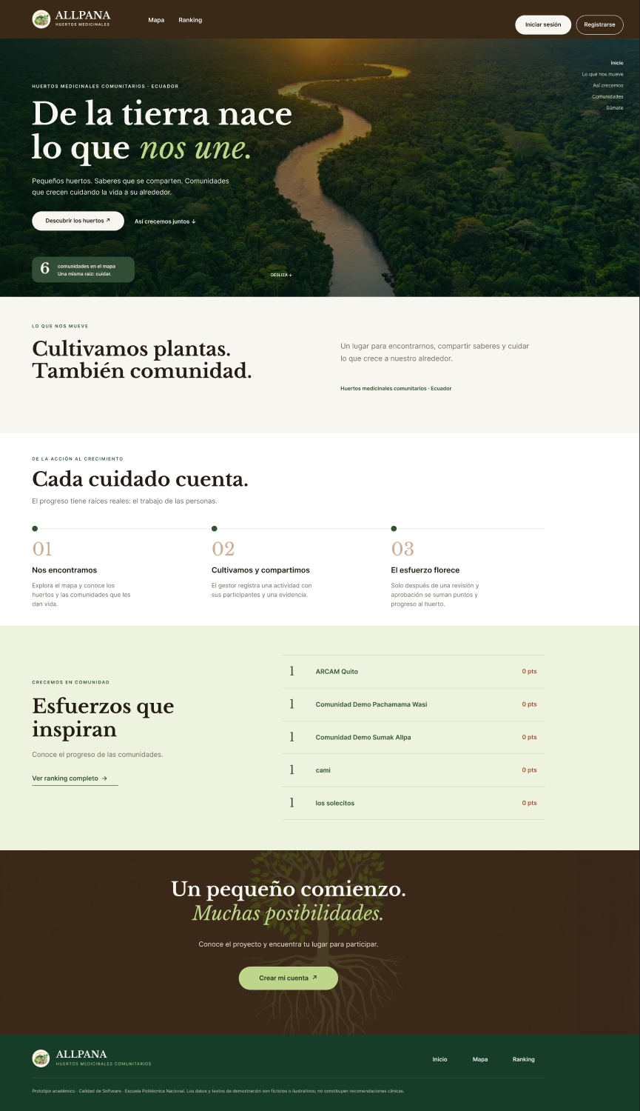
Figura 1. Inicio: presentación del proyecto y acceso a sus secciones públicas.

Interfaces prioritarias · Figma (continuación)
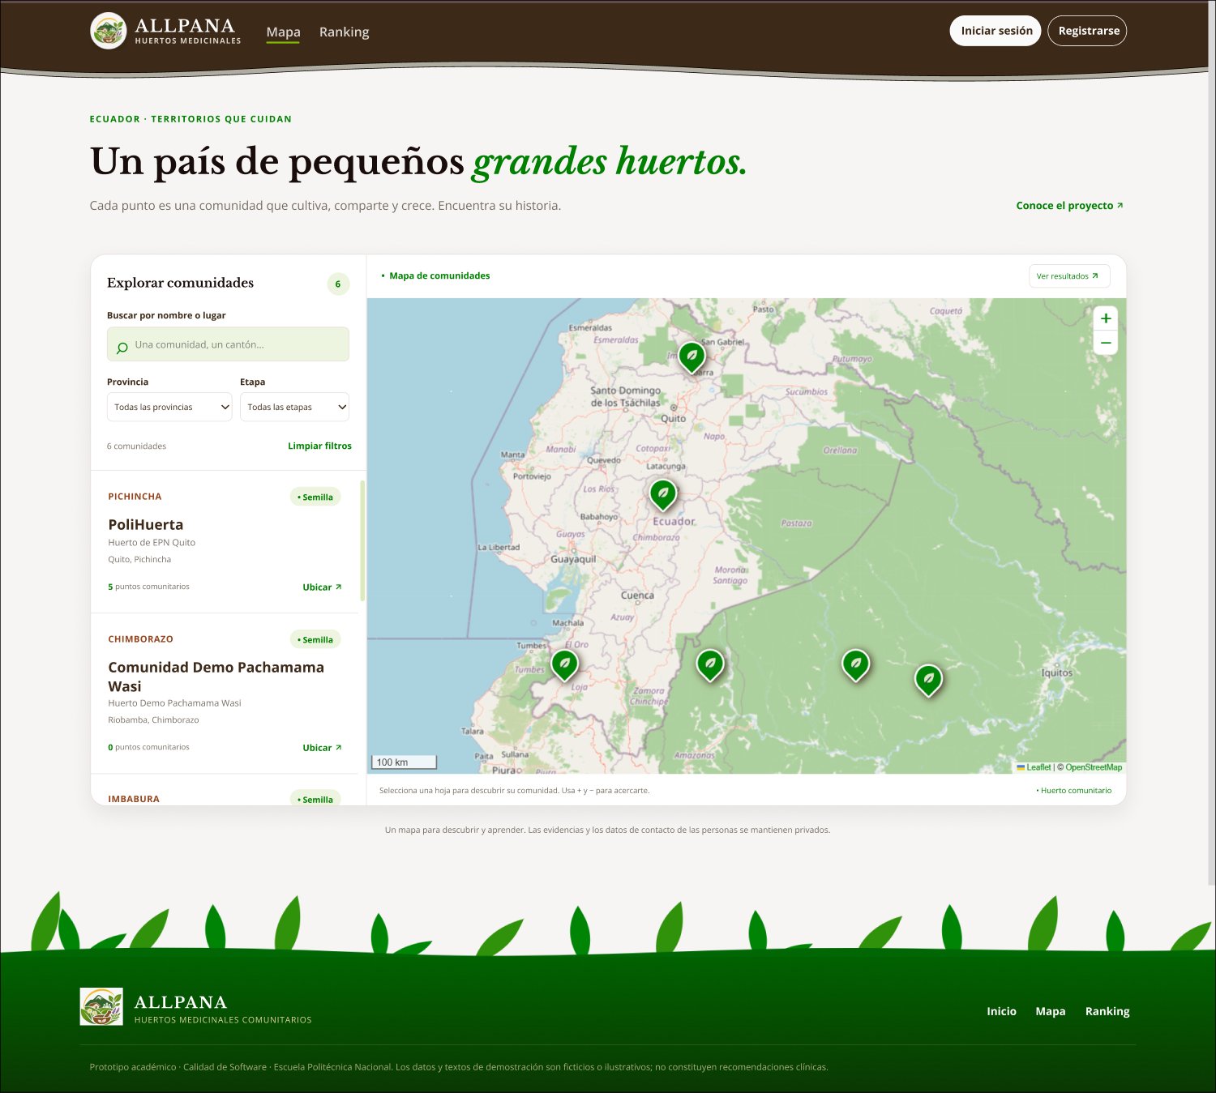  Mapa de comunidades: búsqueda, filtros, lista y mapa. | 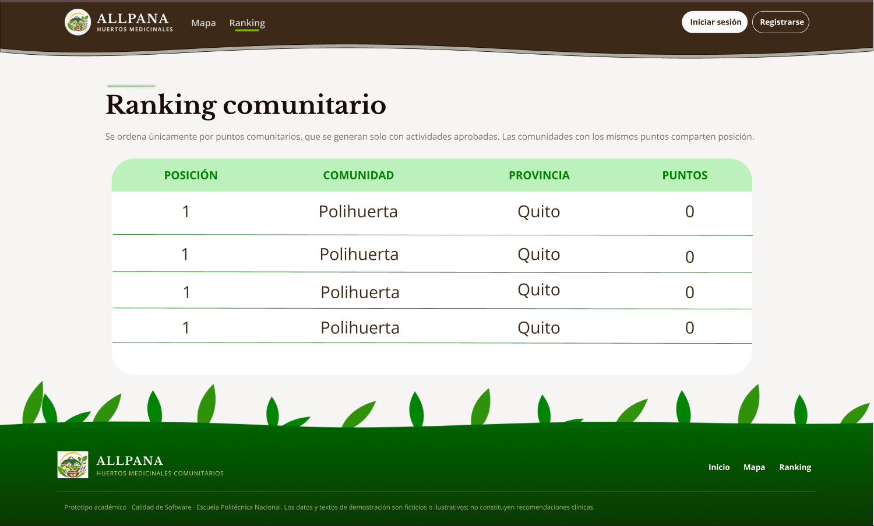  Ranking de comunidades: posiciones y puntos.
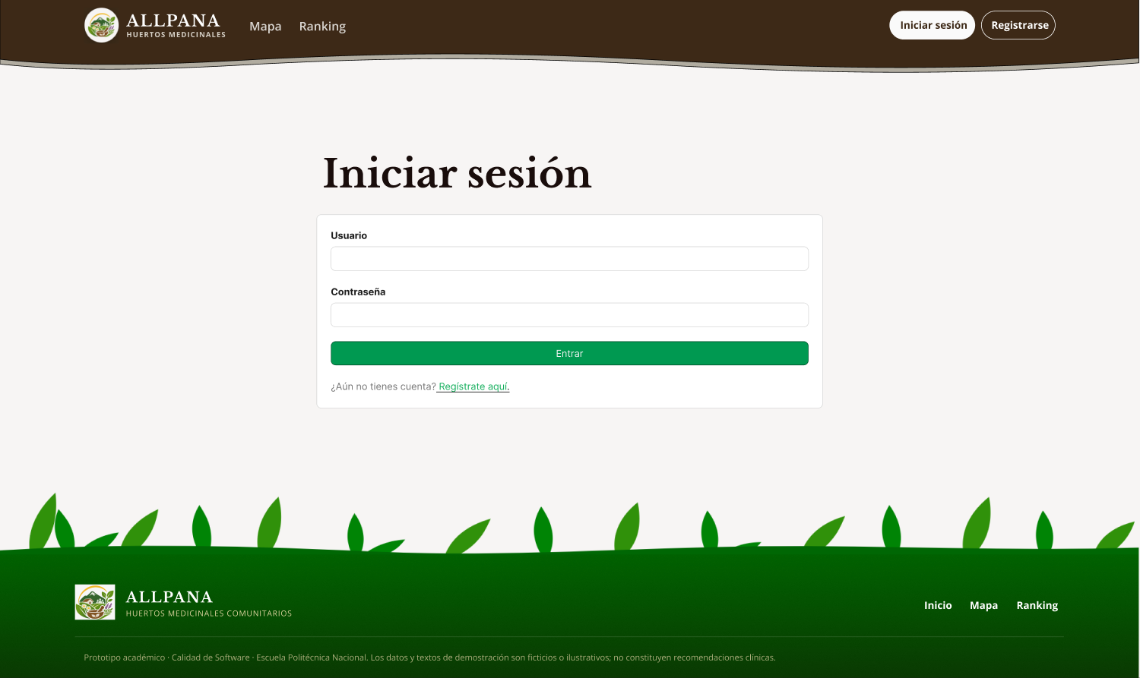  Inicio_sistema en Figma: inicio de sesión. | 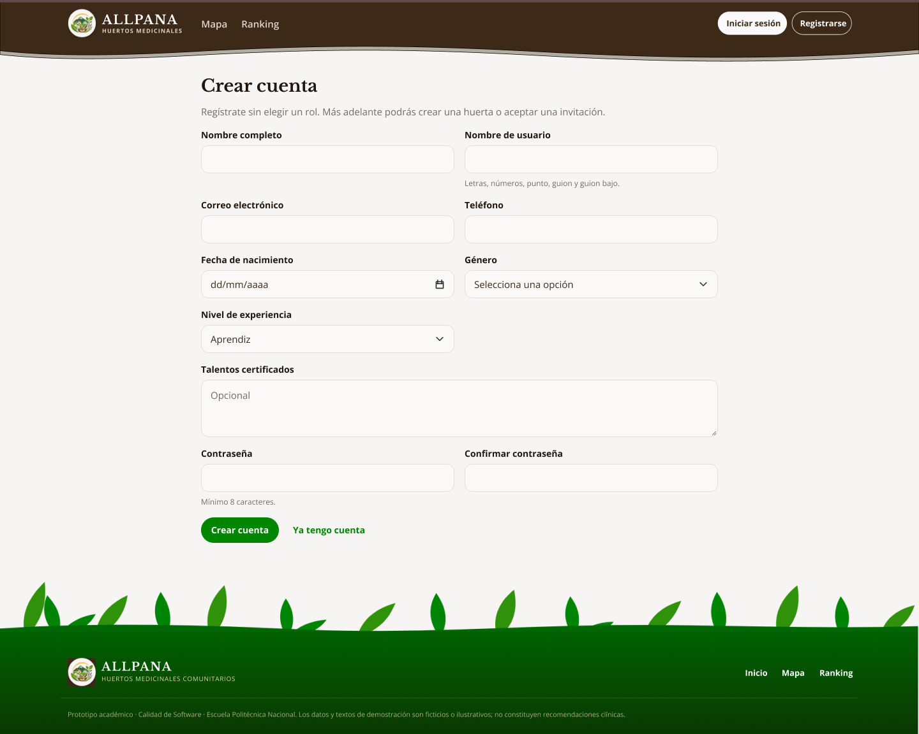  Registrar: formulario de creación de cuenta.

2. Flujo de navegación
El menú público permanece disponible en todas las sesiones. La navegación privada se habilita al autenticar y dirige a los espacios autorizados para cada rol.
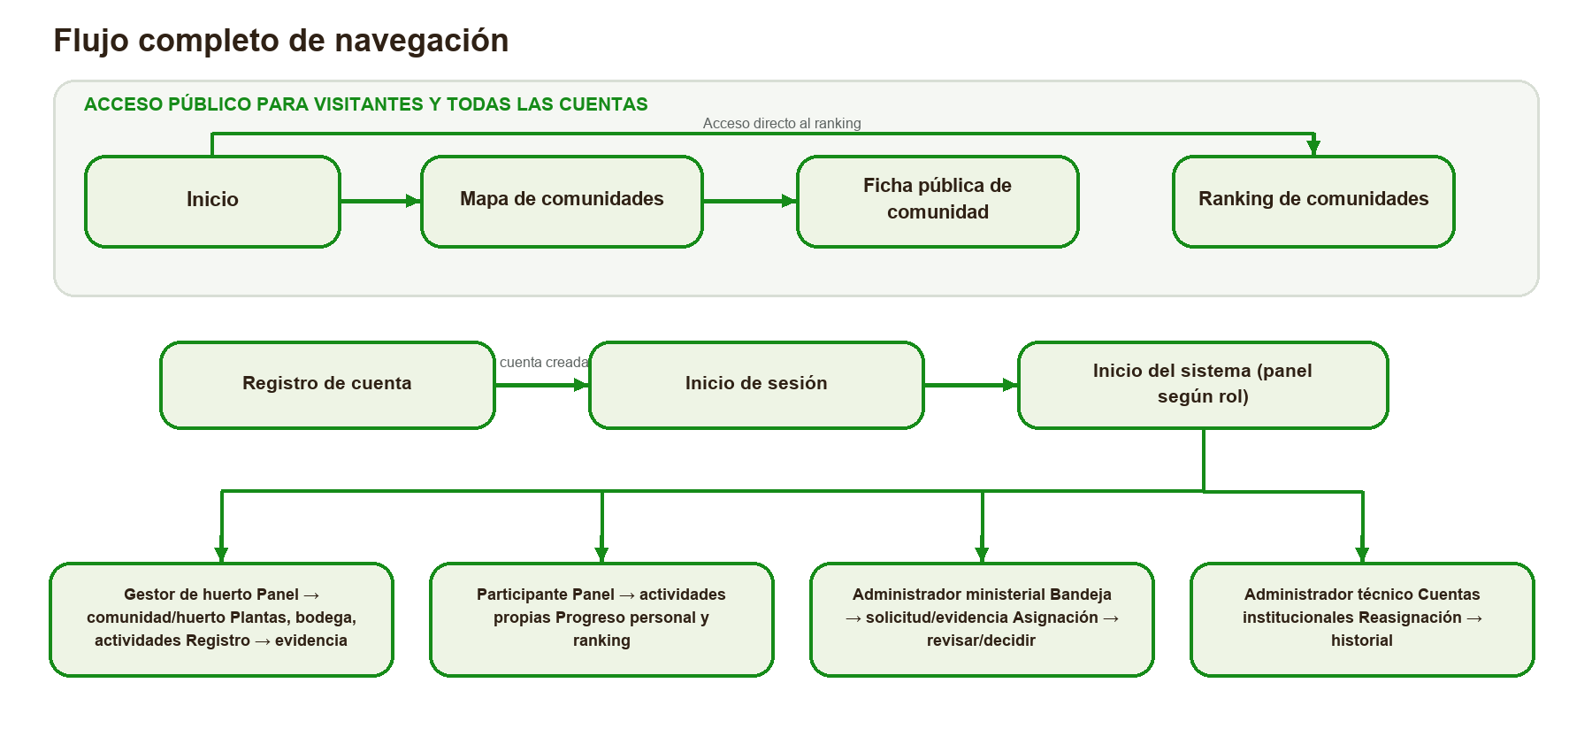
Figura 2. Recorrido público, registro, acceso y destinos por rol.

3. Arquitectura del sistema
ALLPANA se implementa como monolito modular por capas. El árbol muestra los paquetes y carpetas reales; dentro de los módulos, controladores y plantillas presentan las vistas, los servicios aplican casos de uso y transacciones, el dominio concentra reglas y los repositorios gestionan la persistencia.
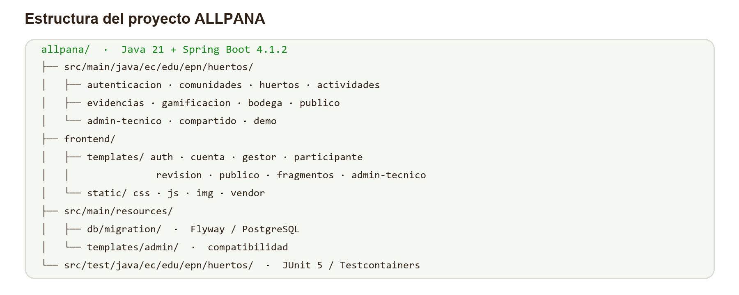
Figura 3. Árbol de carpetas y módulos implementados en el repositorio.
El acceso se valida por ruta y en los servicios. PostgreSQL refuerza reglas críticas con claves, restricciones, índices y triggers. Las evidencias se guardan fuera de recursos públicos y se entregan solo al gestor autorizado y al revisor asignado.

4. Modelo de base de datos
El modelo organiza usuarios, comunidades y huertos, y conserva la trazabilidad de actividades, evidencias, decisiones y recompensas. El diagrama resume las entidades principales; el esquema también contempla invitaciones, solicitudes comunitarias, catálogo de especies, bodega y administración de revisores.
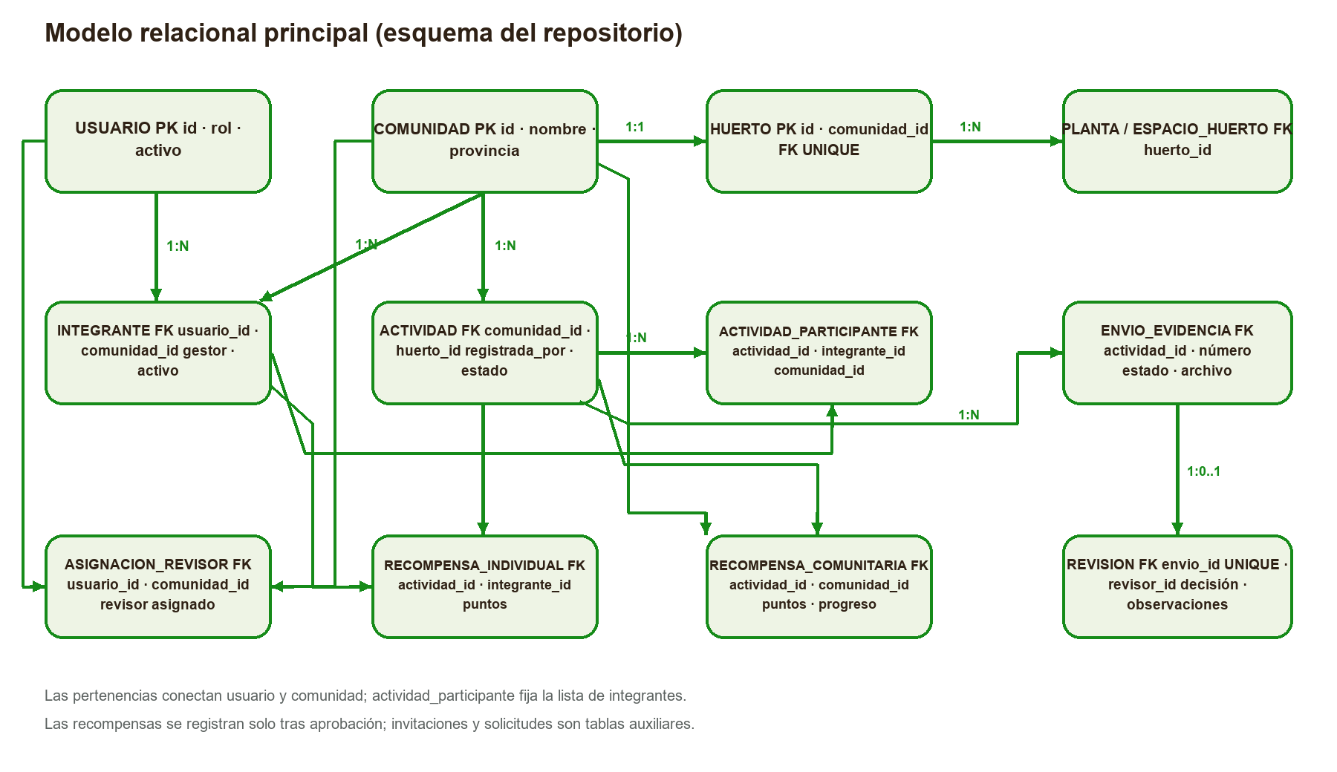
Figura 4. Relaciones y claves principales según las migraciones Flyway del repositorio.
Relación | Cardinalidad / regla
Usuario – Integrante – Comunidad | Una comunidad tiene integrantes; la pertenencia histórica se conserva y cada cuenta mantiene una sola pertenencia activa.
Comunidad – Huerto – Planta / Espacio | Un huerto por comunidad; un huerto contiene plantas y espacios de cultivo.
Comunidad – Actividad | Una comunidad registra actividades asociadas a su huerto.
Actividad – Integrante | Relación N:M resuelta por actividad_participante; la lista queda fijada al registrar.
Actividad – Envío – Revisión | Una actividad conserva envíos sucesivos; cada envío tiene una sola decisión de revisión.
Actividad – Recompensas | Una actividad aprobada produce movimientos individuales y comunitarios; los totales se derivan de esos movimientos.

Reglas de integridad relevantes: evidencia pendiente o rechazada no genera puntos; una aprobación no puede duplicar recompensas; el rechazo exige observaciones; una comunidad mantiene su historial al archivarse.

Diccionario de datos resumido
Entidad | Campos principales (tipo) | Significado
usuario | id BIGINT PK; nombre_usuario VARCHAR(50); correo VARCHAR(254); rol VARCHAR(30); activo BOOLEAN | Cuenta, credenciales y rol vigente.
comunidad | id BIGINT PK; nombre VARCHAR(120); tipo_comunidad VARCHAR; activa BOOLEAN | Organización, tipo y ciclo de vida.
integrante | id BIGINT PK; usuario_id BIGINT FK; comunidad_id BIGINT FK; es_gestor/activo BOOLEAN | Pertenencia e historial de membresía.
asignacion_revisor | id BIGINT PK; usuario_id BIGINT FK; comunidad_id BIGINT FK UNIQUE | Responsable ministerial de revisar cada comunidad.
huerto | id BIGINT PK; comunidad_id BIGINT FK UNIQUE; latitud/longitud DOUBLE; area_m2 NUMERIC | Huerto comunitario y localización.
planta | id BIGINT PK; huerto_id BIGINT FK; nombre_comun VARCHAR(100); cantidad INTEGER; plantada/activa BOOLEAN | Especie y estado de cultivo en el huerto.
espacio_huerto | id BIGINT PK; huerto_id BIGINT FK; diseno VARCHAR(40); area_m2 NUMERIC(10,2); activa BOOLEAN | Área de cultivo con diseño y estado.
actividad | id BIGINT PK; comunidad_id/huerto_id BIGINT FK; registrada_por BIGINT FK; fecha_actividad DATE; estado VARCHAR | Actividad registrada por el gestor.
actividad_participante | actividad_id/integrante_id/comunidad_id BIGINT FK; UNIQUE(actividad_id, integrante_id) | Lista fijada de integrantes participantes.
envio_evidencia | id BIGINT PK; actividad_id BIGINT FK; numero INTEGER; estado VARCHAR; enviado_en TIMESTAMPTZ | Archivo y estado de cada envío o reenvío.
revision | id BIGINT PK; envio_id BIGINT FK UNIQUE; revisor_id BIGINT FK; decision VARCHAR; observaciones TEXT | Decisión única por envío; rechazo con observaciones.
recompensa_individual | actividad_id/integrante_id BIGINT FK; puntos INTEGER; UNIQUE(actividad_id, integrante_id) | Movimiento individual derivado de una aprobación.
recompensa_comunitaria | actividad_id BIGINT FK UNIQUE; comunidad_id BIGINT FK; puntos/progreso INTEGER | Movimiento comunitario derivado de una aprobación.

5. Diagrama de actividades
El diagrama representa las actividades de las personas gestora y revisora, con rutas alternativas para aprobación y rechazo.
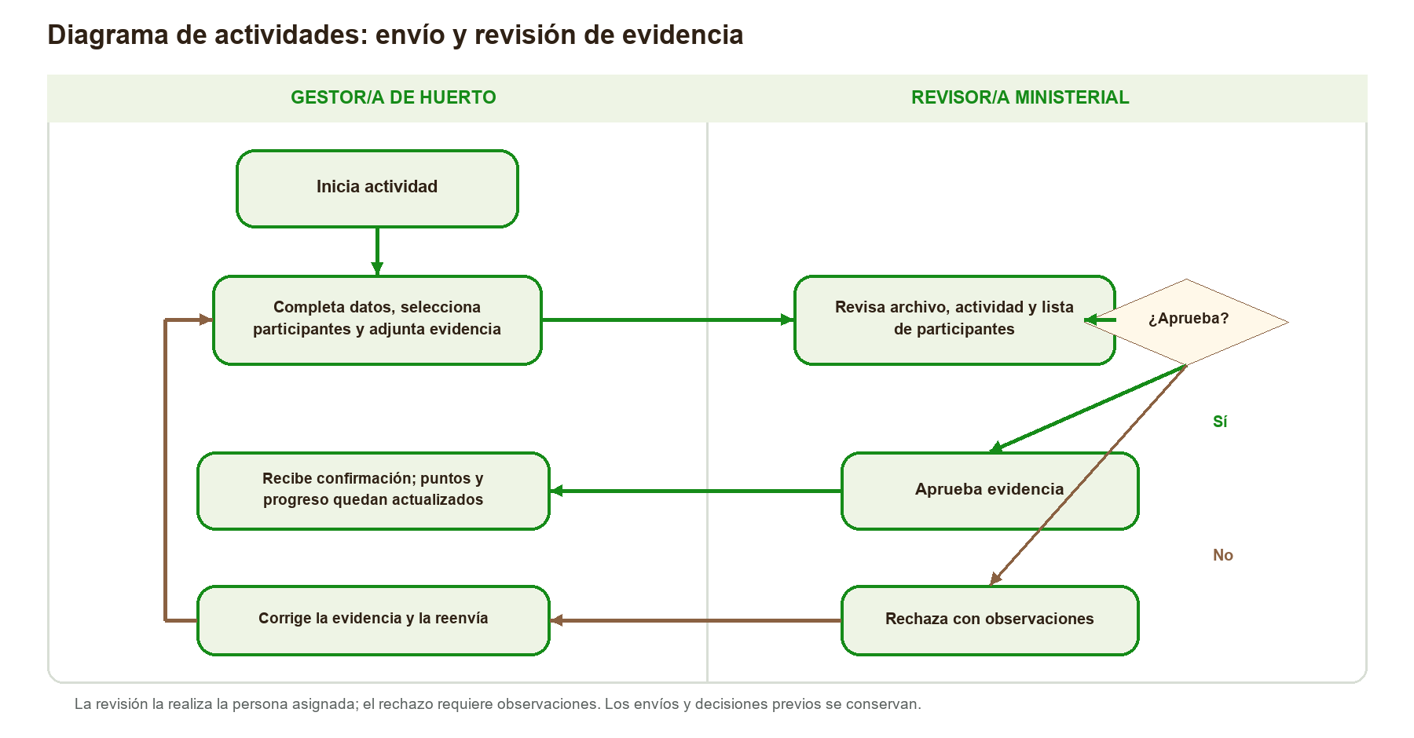
Figura 5. Envío, revisión, aprobación, corrección y reenvío de evidencia.

Criterios de validación asociados
Momento | Respuesta del sistema
Registro | Requiere tipo, fecha válida, descripción y al menos un participante activo de la comunidad.
Carga | Valida formato y tamaño del archivo antes de crear el envío.
Revisión | Solo el revisor asignado puede decidir; un rechazo requiere observaciones.
Aprobación | Registra decisión y recompensas en una transacción; actualiza progreso y ranking una sola vez.
Reenvío | Conserva envíos y observaciones previos y habilita una nueva revisión.
Consulta pública | Publica ubicación y datos comunitarios autorizados; mantiene ocultos contactos y evidencias.

El prototipo utiliza datos de demostración e ilustrativos. Los puntos y umbrales de gamificación son configurables para la demostración; no representan una recomendación clínica ni una integración institucional real.

